Одну простую сказку, а может быть не сказку расскажем-ка мы вам!
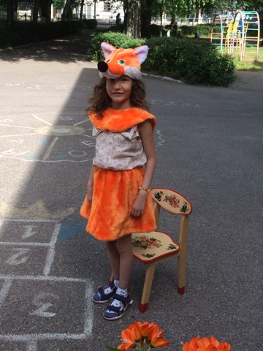
Я сейчас вас всех поймаю, кости вам переломаю
Вот тебя-то я косой, заберу к себе домой
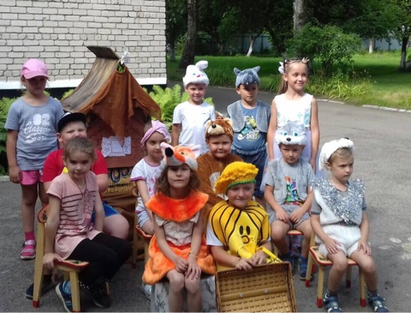
Я веселый колобок, колобок румяный бок,
На сметане я мешен, на окошке остужен
И сегодня в сад на сказку
Я к ребятам приглашен.
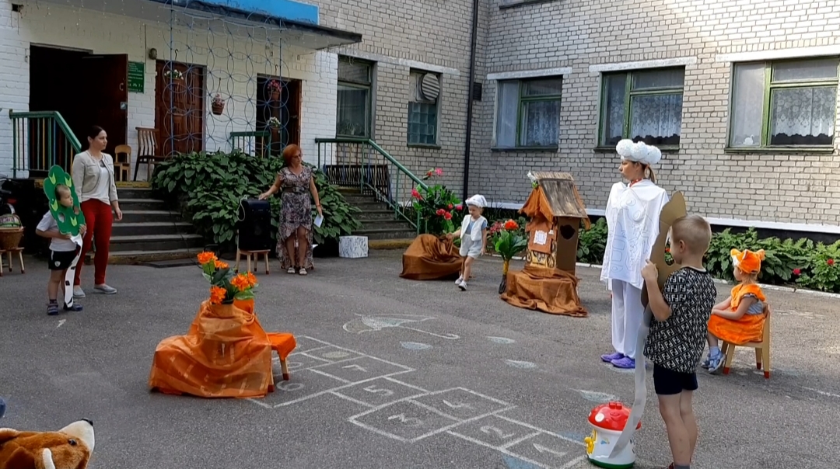
Построил зайка избушку лубяную, а лиса ледяную.
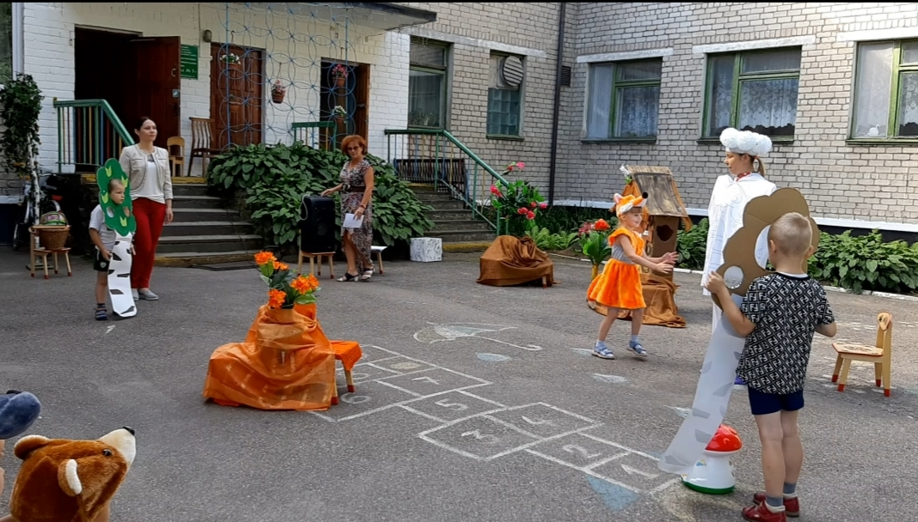
Выгнала лиса зайца прочь…

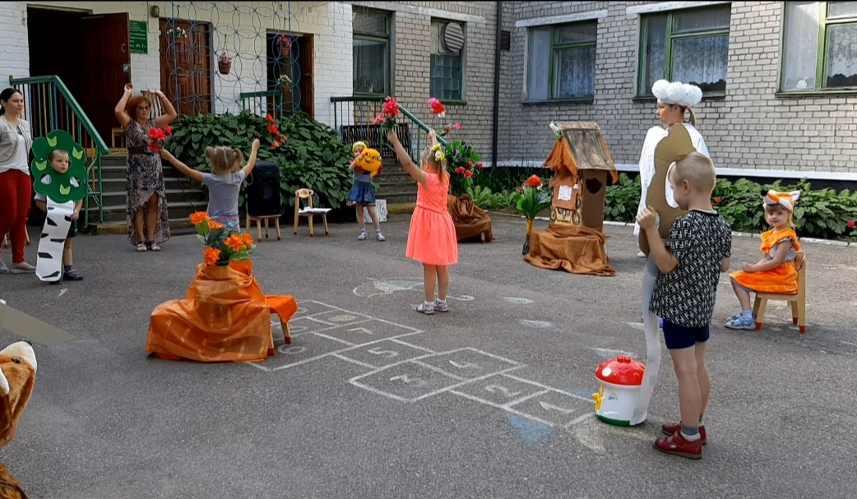
Выглянуло солнышко, распустились цветочки
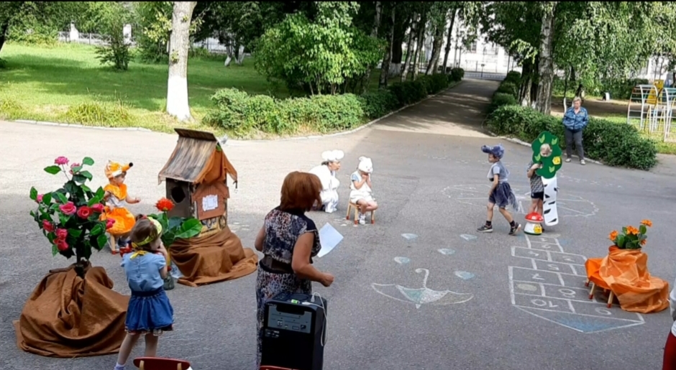
На помощь бежит волчок «Уходи лиса из избушки»

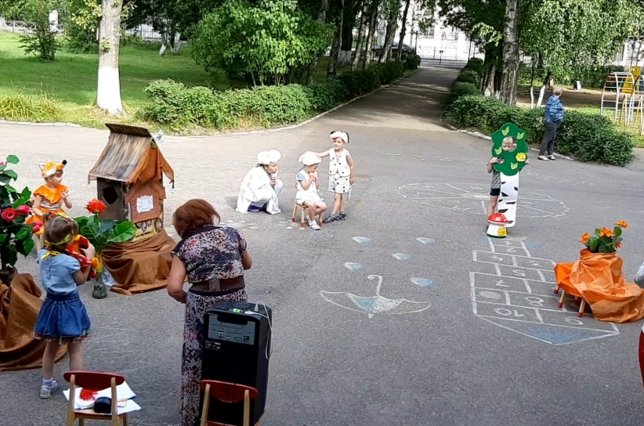
Не плачь заинька, я тебе помогу
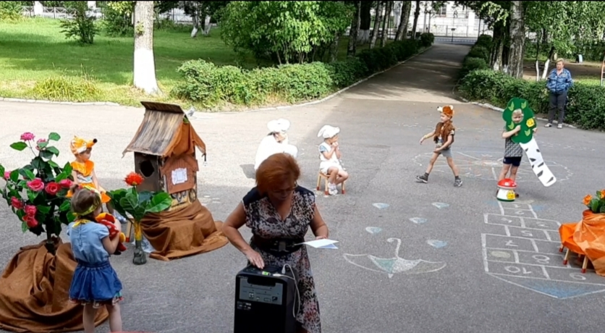
Вышел мишка из берлоги

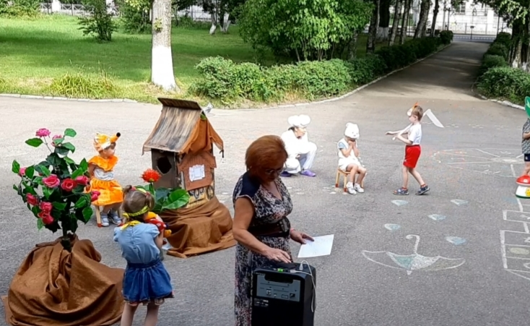
Петя-петушок золотой гребешок выгнал лису
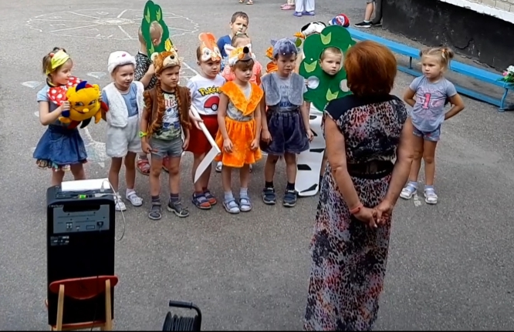
Дружба крепкая не сломается, не расклеится от дождей и вьюг.
Друг в беде поможет,
Вот что значит настоящий друг.
Стоит в поле теремок
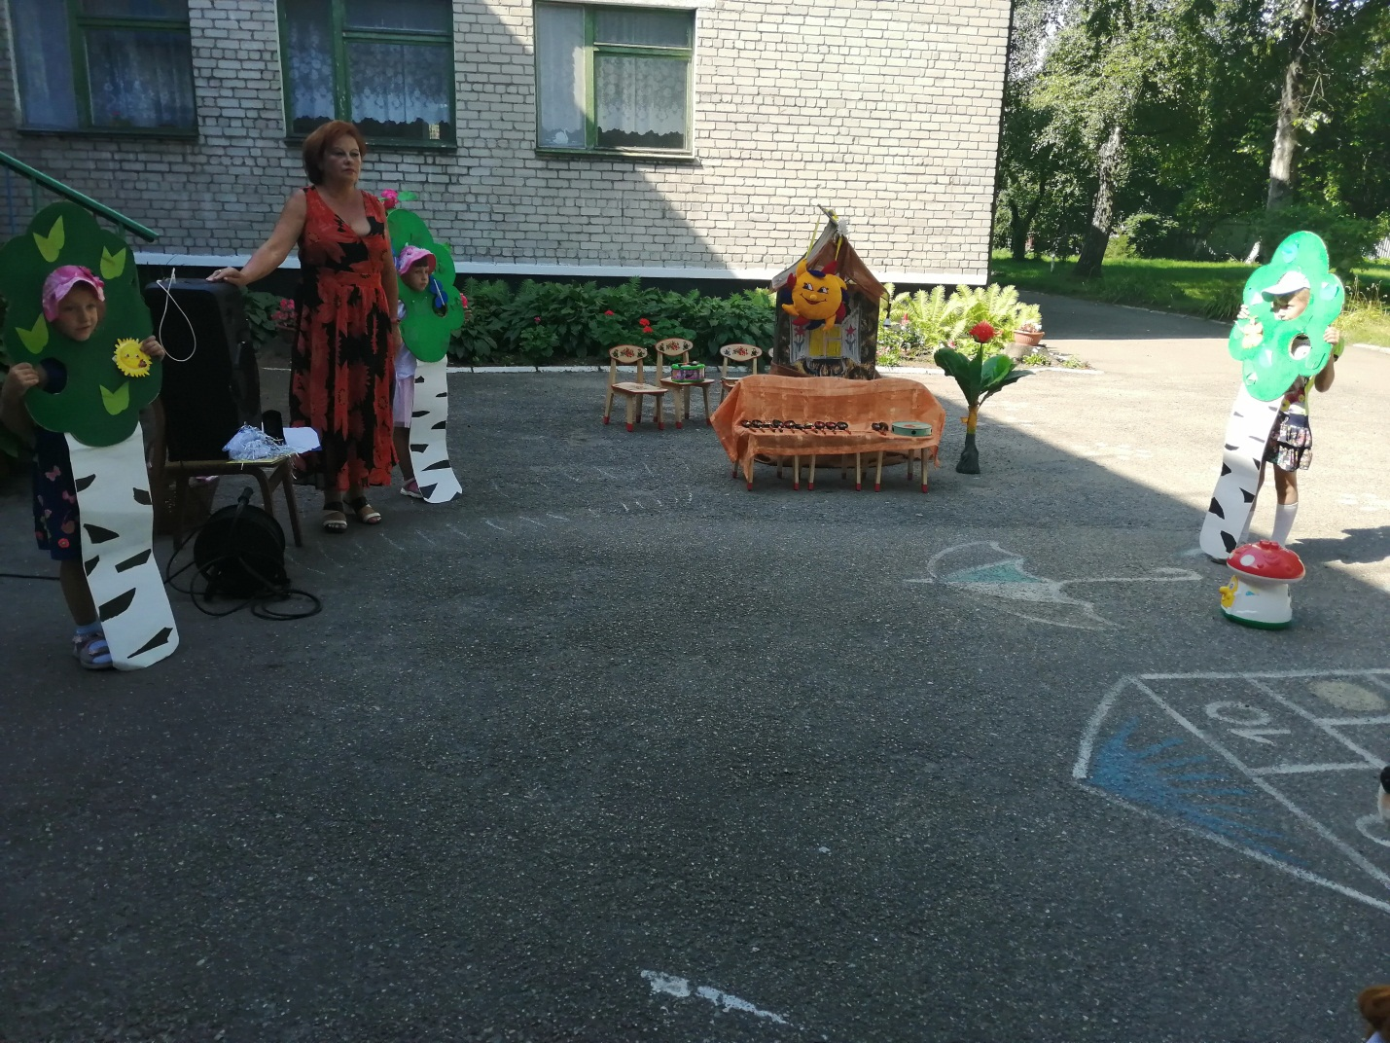
Теремок наш не обычный, мелодичный, гармоничный
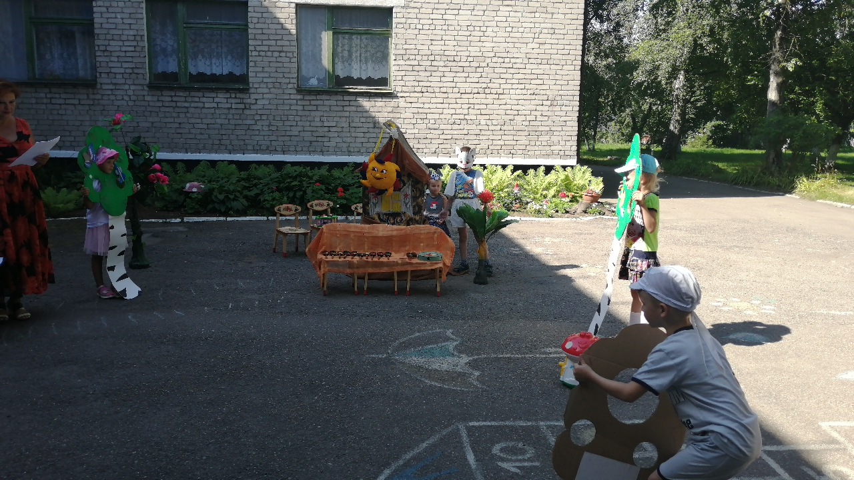

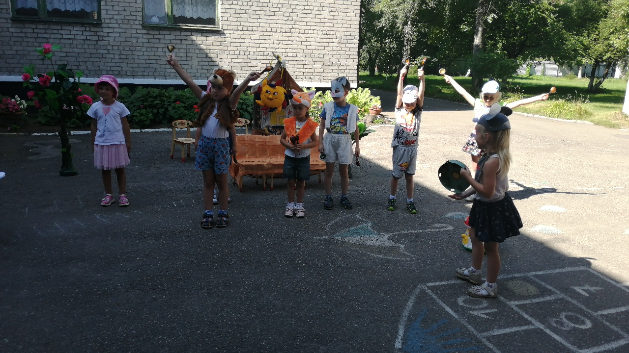
В теремок ты забегай, инструменты выбирай
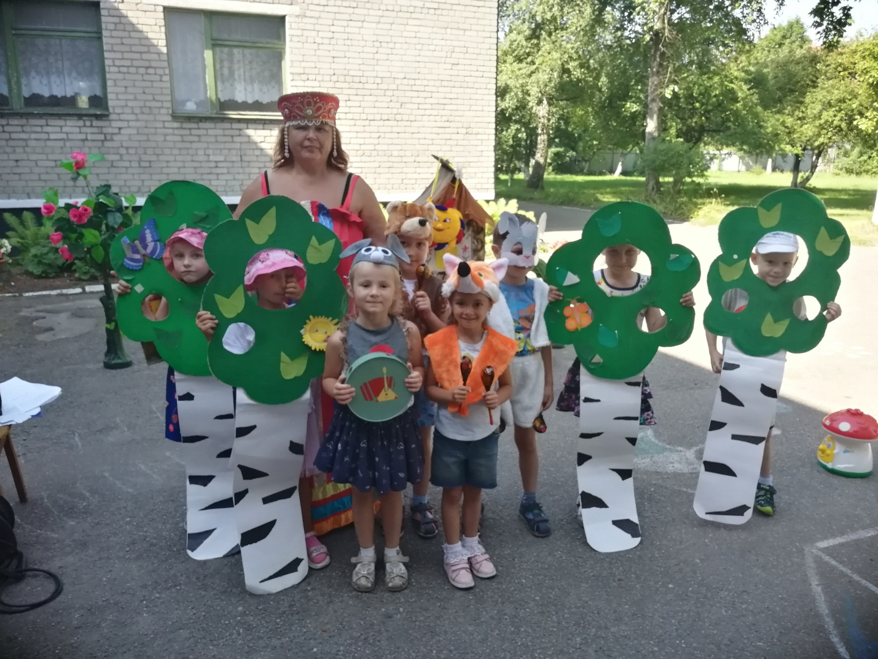
Вот и сказочке конец, а кто слушал, Молодец!!!

